河南省售电公司交易平台注册操作手册

注册信息填报

进入注册页面
在浏览器中访问https://pmos.ha.sgcc.com.cn ，点击右上角【用户注册】，如下图
打开注册须知后，需完整阅读平台使用协议，勾选“我已阅读注册须知并同意条款”，并点击下一步。
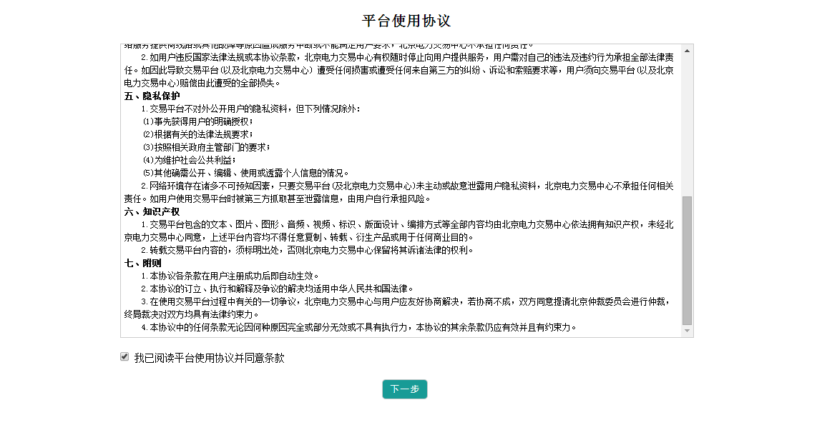

选择市场成员类型
选择售电公司，点击后会自动下载售电公司信用承诺书，然后点击下一步进行售电公司注册。需要注意的是：下载的信用承诺书，需要打印并签字盖章，后扫描为彩色PDF文件格式，提交注册信息时作为附件一并提交。
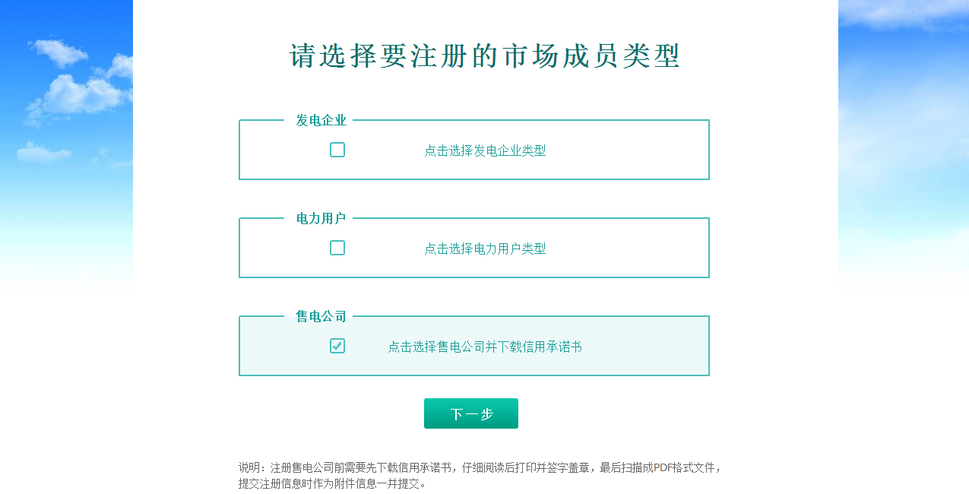

填写市场成员基本信息
用户需要首先填写市场成员的基本信息，包括基本信息、商务信息、联系信息、从业人员信息，股东构成等。然后上传要求的全部附件信息，附件文件类型必须为pdf格式。如果售电公司有配网运营权，则需填写电力业务许可证编号并上传电力业务许可证扫描件。
注意：
a、图片中的信息项可能会与实际注册页面略有不同，请以实际操作页面为主。
b、为保证短信正常接收，“联系信息”中的手机号码请填写中国移动且非170段手机号码。
c、注册时所有标记有*号的信息为必填信息，如：企业全称、地理区域、售电公司类型等。
d、在填写从业人员时，对于无配电网运营权的售电公司需要10名以上专业技术人员，其中至少拥有一名高级职称和三名中级职称。拥有配电网运营权的售电公司应至少拥有20名及以上与从事配电业务相适应的专业技术人员、营销人员、财务人员等，其中拥有2名及以上高级职称和5名及以上中级职称的专业管理人员。
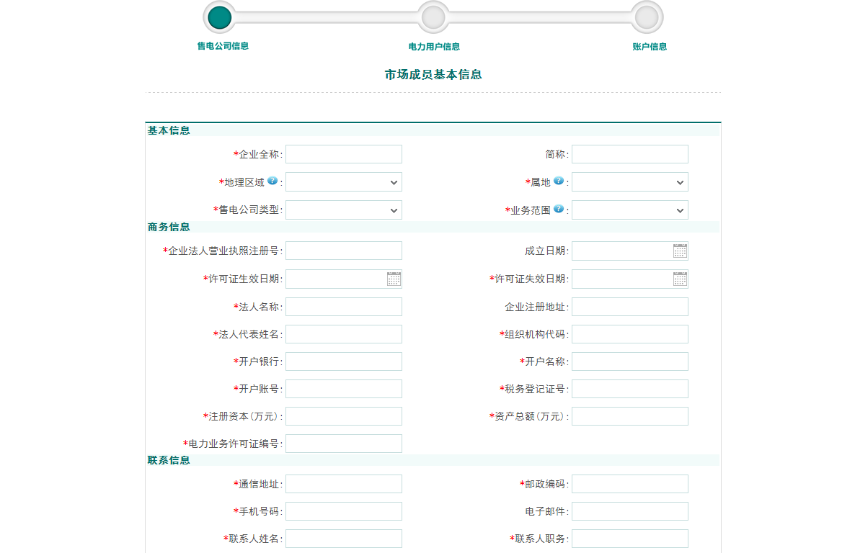
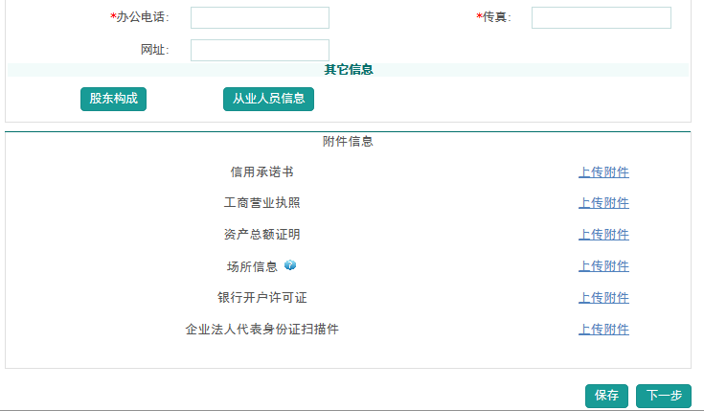

绑定用户信息（若暂无绑定用户可直接跳过本步骤）
点击新建，可以逐条添加绑定的用户信息。
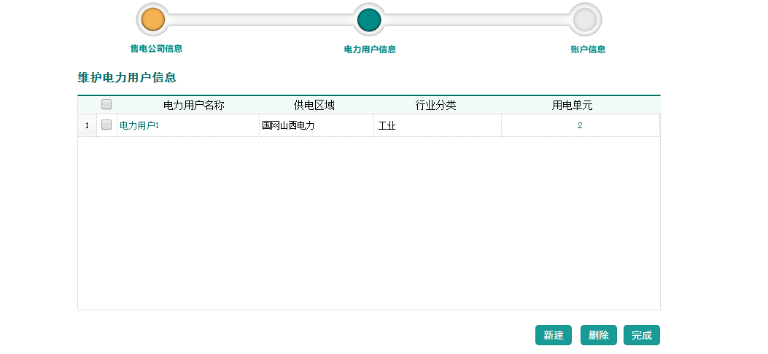
在新建用户页面包括两个标签页，需要首先在第一个标签页可以填写用户信息，然后在第二个标签页增加此用户所包含的用电单元信息，一个用户可以创建多个用电单元。
注意：图片中的信息项可能会与实际注册页面略有不同，请以实际操作页面为主。
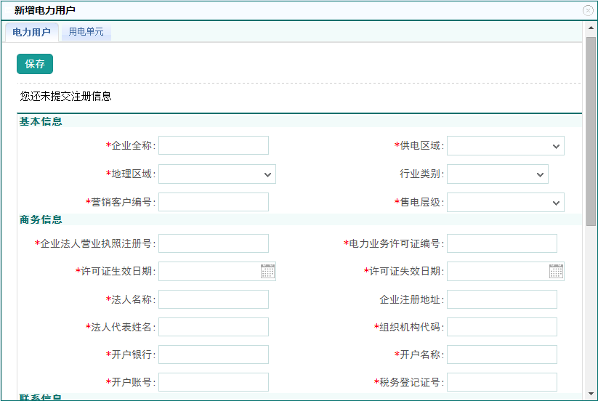
在用电单元标签页，点击新建可以创建这个用户所属的用电单元。
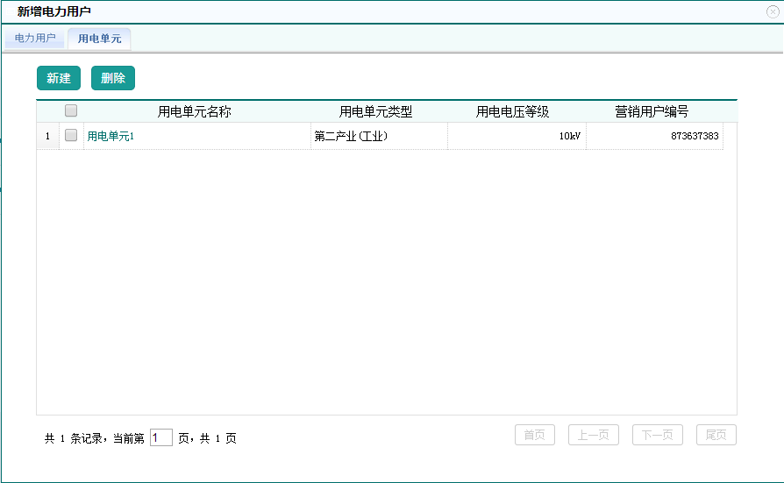
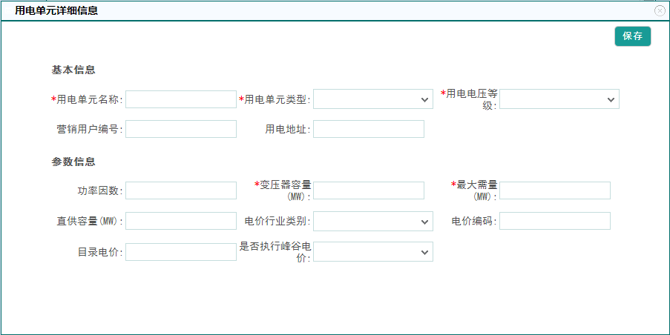
完成所有用电单元信息的填写后关闭弹出框即可完成一条用户信息的绑定。

用户帐号注册
- 登录名为英文数字组合，建议使用企业拼音首字母，如有重复则在最后添加数字，如HNZQJYY1、HNZQJYY2。
- 用户名为汉字，可以使用企业全称或简称。
- 法人代表身份证必须为真实的身份证号。
- 密码必须包含字母、数字和特殊符号。
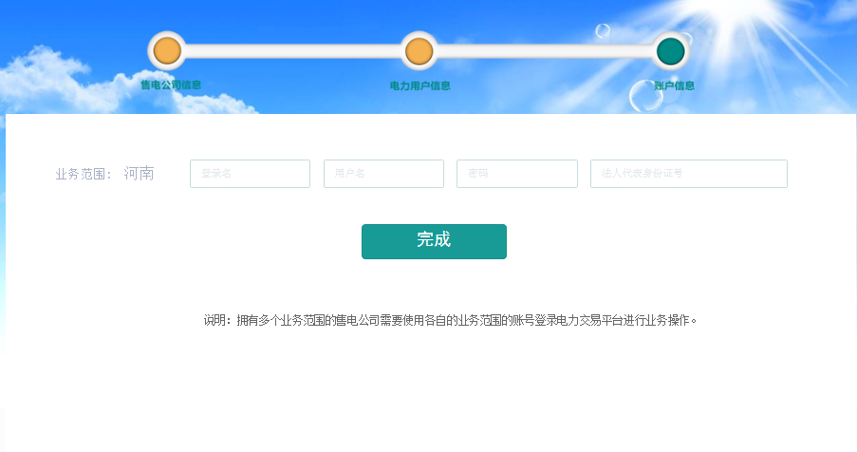

完成注册
所有信息添加完毕后，点击完成，即可完成本次注册。
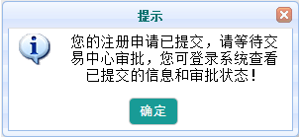

受理查询
（a）用户注册完成后，可以使用注册时填写的登录名和密码访问https://pmos.ha.sgcc.com.cn/登录查看已经注册的信息和当前的受理情况。
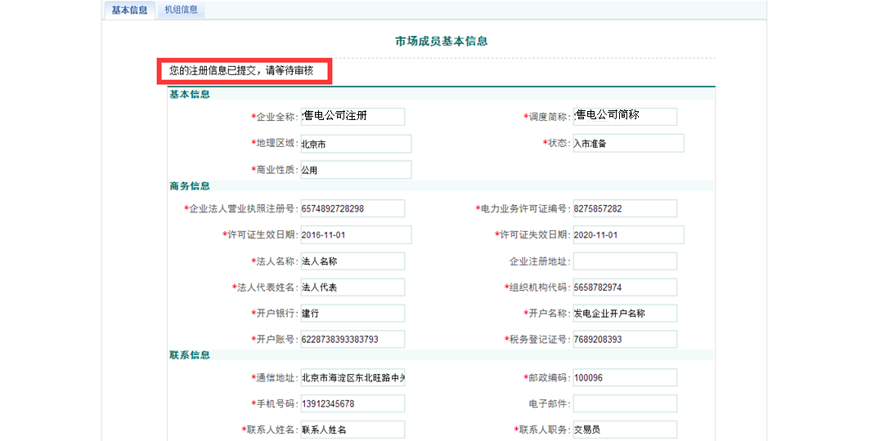（b）注册信息提交后由河南电力交易中心进行受理，受理后会将通知短信发送至注册时填写的手机号码。
（c）售电公司注册信息进入公示期时会将通知短信发送至注册时填写的手机号码，公示信息将会在电力交易平台的首页公示公告栏目置顶显示。
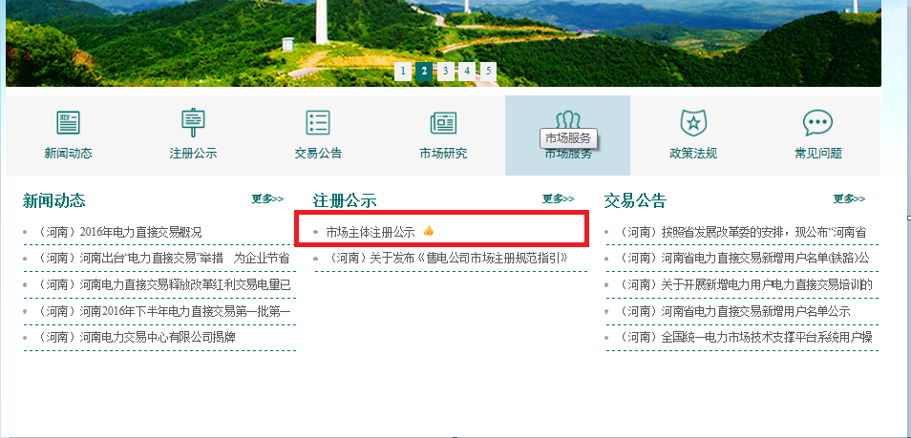
（d）公示期结束后，注册的售电公司生效时会将通知短信发送至注册时填写的手机号码，用户方能登录电力交易平台开展业务操作。
（e）如售电公司在公示期内遇到异议，如提交的信息不准确等，河南电力交易中心可以将已提交的信息驳回，驳回后会将通知短信发送至注册时填写的手机号码，由用户使用注册时填写的登录名和密码访问https://pmos.ha.sgcc.com.cn/登录修改注册信息后重新提交。
（f）如在公示期两次被驳回，则河南电力交易中心可以撤销此注册申请，撤销后此注册申请将彻底删除。

